 | Istituto Omnicomprensivo“Montefeltro”  I.C. “A.Battelli” – I.I.S. “M.Vannucci”  Via Giusti - 61028 SASSOCORVARO (PU)  Tel. 0722-76137 – Fax 0722-76261 - C.F. 82006010415  E-mail: omnicomprensivo.montefeltro@provincia.ps.it  Posta certificata: psis00100b@pec.istruzione.it  Sito web: http://www.iis-montefeltro.it | 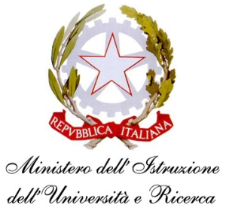

PROT. N. 2345/A19D
Comunicazione n. 336 Sassocorvaro, 17/04/2014

Ai Docenti della Scuola Primaria
Ai rappresentanti dei genitori eletti nei Consigli di Interclasse
di Sassocorvaro
e p.c. Al personale A.T.A.
Al D.S.G.A.

Oggetto: Convocazione Consigli di Interclasse –variazione data

I Consigli di Interclasse della Scuola Primaria di Sassocorvaro previsti, come da comunicazione n. 327. in data 2 maggio 2014 sono stati posticipati a
martedì 13 maggio 2014 secondo il seguente orario:

dalle ore 15.00 alle ore 16.00 Solo Docenti
dalle ore 16.00 alle ore 17.00 Docenti e Genitori Rapp.ti

l’ordine del giorno comprenderà:
- Proposte libri di testo;
- Andamento attività didattico-educativa delle classi;
- Comunicazioni varie.

La presente comunicazione è pubblicata sul sito Internet della scuola all’indirizzo http://www.iis-montefeltro.it, alla voce Albo/Circolari.

In caso di assenza del Dirigente Scolastico sarà delegato (con specifico atto di delega) a presiedere il Consigli di Interclasse il docente coordinatori di plesso: Ins.te Anna Maria Ghiselli

uff.did.sp IL DIRIGENTE SCOLASTICO
(Dott.ssa Anna Maria Marinai)

